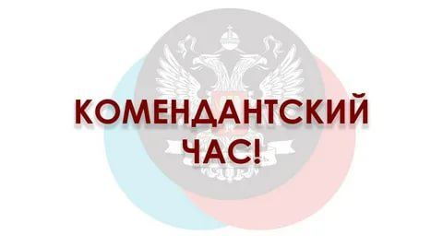
Памятка о 109 законе ХМАО

Комендантский час для детей и подростков

в Ханты-Мансийском автономном округе в 2020 году

Целью введения комендантского часа является защита прав и интересов детей, предотвращения несчастных случаев и вовлечения ребенка в противоправную деятельность. Вот общие правила, которые предусмотрены в Федеральном законе № 124-ФЗ, Закон ХМАО - Югре от 10.07.2009 г. № 109-оз "О мерах по реализации отдельных положений ФЗ "Об основных гарантиях прав ребенка в Российской Федерации" в ХМАО – Югре.
- комендантский час распространяется на детей в возрасте до 18 лет, используется на всей территории России (ранее действовал возраст 14 лет)
Время запрета для несовершеннолетних на перемещение без сопровождения взрослых:
1) в период с 1 октября по 31 марта - с 22.00 часов до 6.00 часов местного времени;
2) в период с 1 апреля по 30 сентября - с 23.00 часов до 6.00 часов местного времени.
Запрет на пребывание в период комендантского часа распространяется на улицу, места общего пользования и посещения, стадионы, кинотеатры, концертные залы, дискотеки, общественный транспорт, иные аналогичные учреждения и заведения. В присутствии взрослых дети могут находиться в указанных местах, если это не нарушает их права и законные интересы. За соблюдением детьми и их родителями режима комендантского часа обязаны следить правоохранительные органы, местные власти, органы опеки, иные ведомства.
ОТВЕТСТВЕННОСТЬ
Глава 3. Ст. 7. Родители (лица, их заменяющие), за несоблюдение установленных настоящим Законом требований к обеспечению мер по содействию физическому, интеллектуальному, психическому, духовному и нравственному развитию детей и предупреждению причинения им вреда несут административную ответственность в соответствии с Законом Ханты-Мансийского автономного округа - Югры "Об административных правонарушениях".
За несоблюдение установленного режима нахождения несовершеннолетних на улицах и в общественных местах согласно статьи 18 Закона ХМАО - Югры от 11.06.2010 N 102-оз «Об административных правонарушениях» предусмотрена административная ответственность.

